Dinka | Thuɔŋjäŋ

Athör ë thön në biäkde Mɛtë Kɔc cï/cë Riäi në kä loi yiic
Mɛtë Kɔc cï/cë Riäi në kä loi yiic - Athör ë yith tɛ̈n mɛ̈cthook/anïn
Mɛtë Kɔc cï/cë Riäi në kä loi yiic ee kuer jöt ë ɣo kony kubuk kuɔny mïth thukuul cë riäi juak nhom ku yïk/buth thukul de mïth ë kɔc määt yiic tënë mïth kuan ke thukuul ëbɛ̈n.
Thukuul ë kɔc määt yiic aa ye naŋ piööc piɛth, mukë rot thïn ku piathë mïth thukuul kedhiɛ.
Mɛtë Kɔc cï/cë Riäi në kä loi yiic a bë thukuul kony në dɛ̈të yic de kë wïc mïth thukuul apiɛth ku bë keek kuɔny bïk pïöc, në baŋde:
- kana gɛmë wëëu jöt kenë kuɛ̈t ë wëëu
- ajuɛɛr ë cök-riɛl jöt ee cɔɔl kën ë nyooth de Mɛtë Kɔc cï/cë Riäi në kä loi yiic ku bë kä wïc mɛɛnh thukul ku cökë piny kɔr/wïc
- piööc dït ku piööc tënë dupïööc ku kɔc lui në thukulic në biäkde kuɛr piɛth ku bë piöc de mɛnh thukul kuɔny.

Kana gɛmë wëëu jöt kenë kuɛ̈t ë wëëu
Yeen kana gɛmë wëëu jöt kenë kuɛ̈t ë wëëu ee gɛm në juëk ë kuɛ̈t ë wëëu wɛ̈n lëu bïï thukul looi ku bë mïth thukuul juëc kuɔny agut cë yïk kɔc nɔŋ tuaany ë nyith, pïöc rilic ku kä juëc.
Yeen ë juëk ë kuɛ̈t ë wëëu kënë a bë kuɔɔny juëc gam tënë mïth thukuul cë riäi, anɔŋ yïk mïth thukuul wɛ̈n këcë ke gam tënë juɛ̈rë wëëu de ŋɛk tënë baŋ Ajuɛɛr de Mïth Thukuul cë Riäi (Program for Students with Disabilities (PSD)) në dhamɛn thɛɛr ic.
Thukuul aa lëu bïk ë juɛ̈rë wëëu kënë looi tënë loilooi juëc nɔŋ yïk:
- piööc gäk ku latueŋ ë ŋïny ë käŋ tënë dupïööc ku kɔc lui në thukulic
- yök de wëët lajik në biäkde riäi
- jur/riöp dupïööc wälë kɔc kɔ̈k lui ku bë kony ajuɛɛr ku gɛm kä cë röt waar tënë mïth thukuul
- këdɛ̈ ku aduɔt ku bë piööc kuɔny.

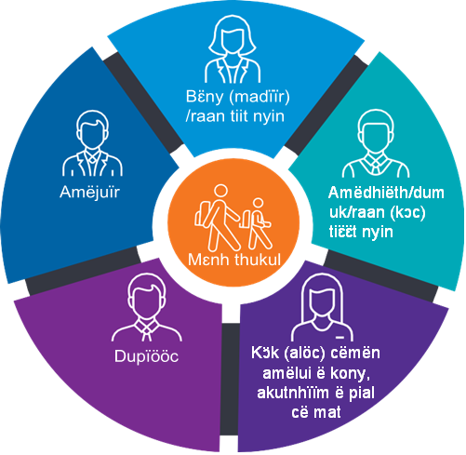
Kën ë nyooth de Mɛtë Kɔc cï/cë Riäi në kä loi yiic
Yeen kën ë nyooth de Mɛtë Kɔc cï/cë Riäi në kä loi yiic a bë thukuul kuɔny kubïk riɛl ku kä wïc juëc mɛɛnh du yök. Yeen a bë akutnhom ë cuɛtë piny de wëëu cï tääu cï rok lɛ̈k, kony ajuɛɛr ë piööc tënë mɛɛnh thukul ku gunë gɛraa lëu bïï mɛɛnh thukul wïc ku bë piöcden piath.
Yeen ajuɛɛr kën ë nyooth de Mɛtë Kɔc cï/cë riäi në kä loi yiic a bë Thiëc ë Gɔ̈t Kɔr/Wïc keek cïï looi waar kë ye baŋde PSD e mɛn.
Ke thukul war rot lɔ në kuer yam/jöt enë ye luɔi thïn, anïn ke mïth thukuul wɛ̈n ye baŋde PSD abïï thiëëc ku bë lɔ amatic ku bë kën ë nyooth de Mɛtë Kɔc cï/cë Riäi në kä loi yiic thääp.
Kɔc ŋic mɛnh du aabïï ke mat thïn në amatic, atök kenë nhom lääu, raan cïï piɔ̈ɔ̈c wɛ̈n bë thukuul ku anïn kuɔny bïk kën ë nyooth thääp.
Na ye mɛnh du baŋ de PSD, thukul du a bë luui kenë yïïn ku ba kaam piɛɛth bïi kek kë den ë nyooth thääp.
Yeen kën ë nyooth a bë tɔ̈ ëyɛ tënë akutnhomdït de mïth thukuul nɔŋ kä juëc wïckï.

Wëëu ë Kök
Kubïï anïn gäm ŋäth ë kony dït/gäk ke mɛnh den jäl në Ajuɛɛr tënë mïth thukuul nɔŋ riäi (PSD) tënë kuer ë luɔi de këdɛ̈, yeen akuma kɔc Victoria ee gɛm në Wëëu ë Kök tɛ̈n Mɛtë Kɔc cï/cë Riäi në kä loi yiic agut cë 2024.
Wëëu ë Kök tɛ̈n Mɛtë Kɔc cï/cë riäi në kä loi yiic ee looi bë na cïë thukuul bë lööm nee wëëu ke kana-gɛmë wëëu mɛɛnh thukul thöŋ wälë kä juëc ku bë lɔ de mɛɛnh thukul tëdɛ̈t alɔŋde PSD lɔ në Mɛtë Kɔc cï/cë Riäi në kä loi yiic.
Në thön gäk/juëc ku tën yee Wëëu ë Kök tɛ̈n Mɛtë Kɔc cï/cë Riäi në kä loi yiic looi në ɣälɛt ke mɛɛnh du ke yïïn yuöpë madïr thukuldu.

Piööc gäk ku pïööc de dupïööc ku kɔc lui në thukulic
Mɛtë Kɔc cï/cë Riäi në kä loi yiica bë dupïööc juëc ku kɔc lui gäm dɛ̈të yic de riäi piɛth ku të ben bëër thïn. Kënë a lëu bë yic naŋ yök de:
- kɔc juëc ŋic käŋ në thukuuliic wɛ̈n cë riäi deetic apiɛth
- piööc
- pïöc de ŋïnyë käŋ
- nyuuth de cök-yic ku aduɔt
- kuɔny ë mïth thukuul në wëëu.

Naa wïc wël kɔ̈k
Nem www.education.vic.gov.au/disabilityinclusion ku ba Mɛtë Kɔc cï/cë Riäi në kä loi yiic juëc yök.
Naa wïc ba jam në biäk de kä kɔr mɛnh du në thukulic, ya ba na wïc kuɔɔny bë yï waar thok, kë yï yup madïr thukul du.

